ОТЧЕТ МКУК «КДЦ «Железный»
филиала «Клуб х. Свободного»
о проведении мероприятий антинаркотической направленности,
в январе 2021 года

13 января в 11.00 часов в социальных сетях, культурно-досуговый центр "Железный" филиал Клуб х. Свободного» подготовил и провёл познавательную видеопрограмму - «Чтоб расти нам сильными…» по профилактике асоциальных явлений. В рамках мероприятия была проведена беседа о профилактике здорового образа жизни. Руководитель спортивной секции, Ковнерова Юлия Владимировна, рекомендовала подросткам укреплять своё здоровье, вести активный образ жизни, делать зарядку, так же были показаны основные движения для утренней зарядки.

Количество просмотров – 51 .

Ссылка на мероприятие в сети Инстаграм:
https://www.instagram.com/tv/CJ-i-p8HSk-/?utm_source=ig_web_copy_link

13 января в 10. 30 ч. 2021 года в социальных сетях Инстаграм, филиалом «Клуб х. Свободного», была проведена демонстрация фрагмента социального фильма «Последний эксперимент», в рамках киноакции «Кинематограф против наркотиков» и по профилактике асоциальных явлений. Кино рассказывает о вреде синтетических веществ на жизнь молодых людей, привязанных к пагубным привычкам.

Количество просмотров – 93.

Ссылка на мероприятие в сети Инстаграм:
https://www.instagram.com/p/CJ-hVfWnirL/?utm_source=ig_web_copy_link

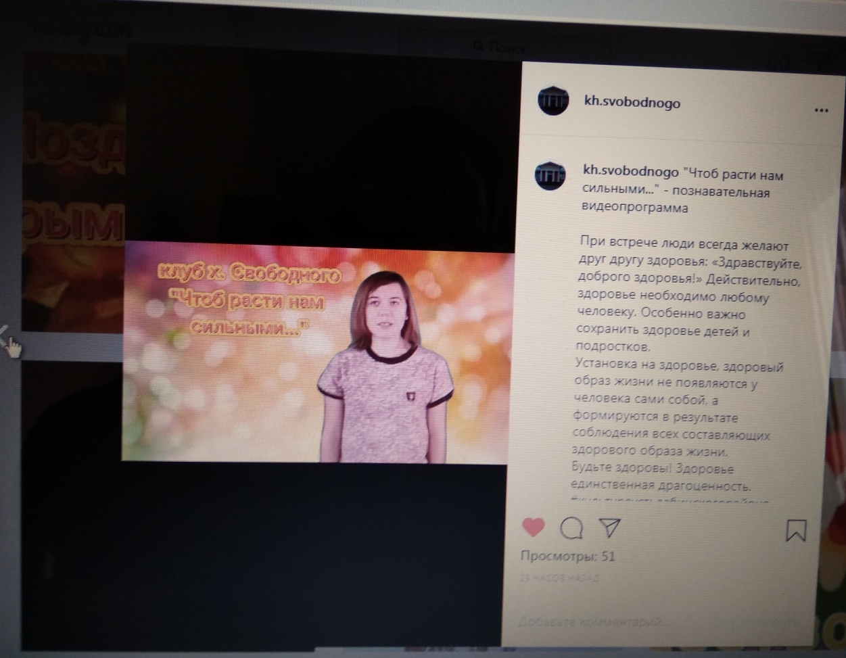

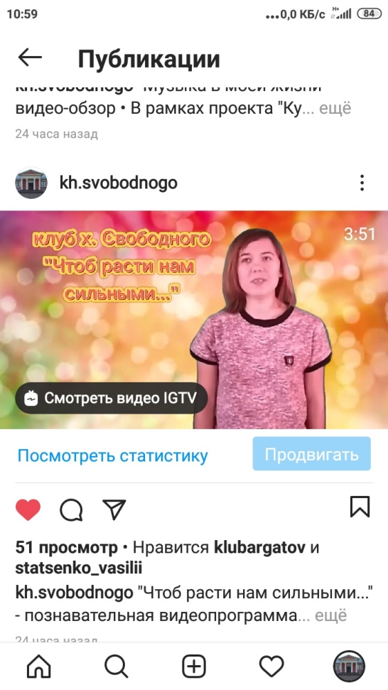

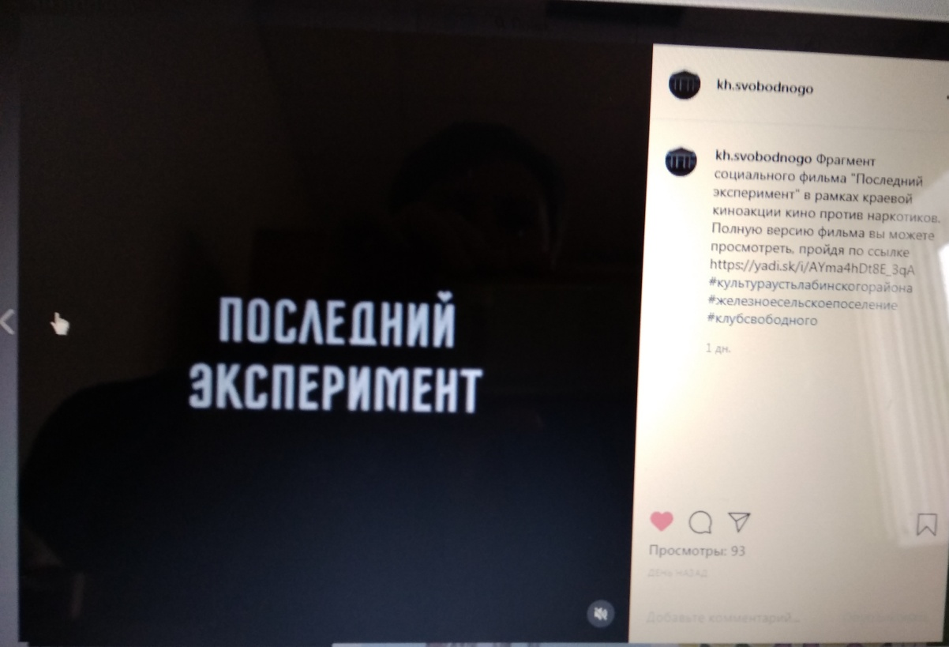
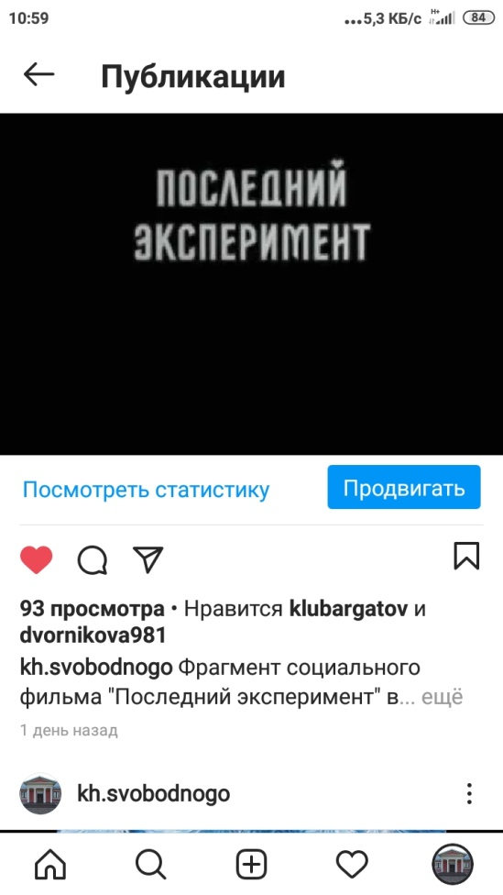

Заведующая филиалом
«Клуб х. Свободного» Е. В. Иванова

